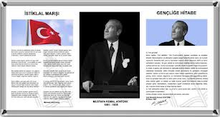
AKILLI TAHTA
YAZI TAHTASI
ÖĞRETMET
MASASI
KAP I

